Задание №1 На языке С++ сгенерировать случайным образом строку букв латинского алфавита $S_{1}$ длиной $300$ символов и $S_{2}$ длиной $250$.

srand(time(NULL));

char abc[27]; // наш алфавит

char s1[301];

char s2[251];

// заполняем массив

for (int i = 97, n = 0; i <= 122; ++i, n++)

{

abc[n] = (char)i;

}

abc[26] = '\0';

for (int i = 0; i < 300; i++)

{

s1[i] = abc[_rand(0, 25)];

}

s1[300] = '\0';

for (int i = 0; i < 250; i++)

{

s2[i] = abc[_rand(0, 25)];

}

s2[250] = '\0';

cout << "ABC = " << abc << endl << endl;

cout << "S1 = " << s1 << endl << endl;

cout << "S2 = " << s2 << endl << endl;

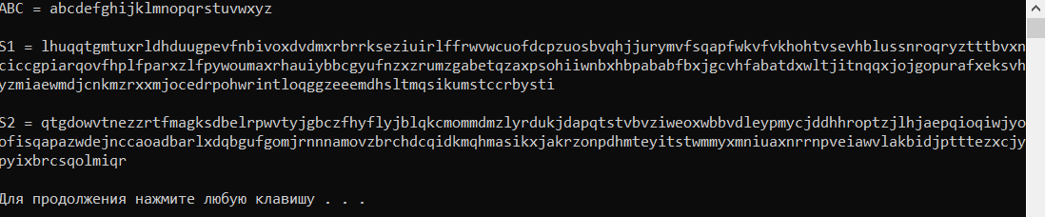

Задание №2 Вычислить двумя способами (рекурсивно и с помощью динамического программирования) $L(prefix(S_{1},k×len(S_{1})),prefix(S_{2},k×len(S_{2}))$– Левенштейна для $k=\left\{\frac{1}{25},\frac{1}{20},\frac{1}{15},\frac{1}{10},\frac{1}{5},\frac{1}{2},1\right\}$, где $len(S)$- длина строки $S$, $prefix(S,k)$- строка, состоящая из первых $k$ символов строки $S$. (копии экрана и код вставить в отчет).

Ниже приведены варианты реализации нахождения дистанции Левенштейна при помощи динамического программирования и при помощи рекурсивного алгоритма.

Исходный код реализации через динамическое программирование:

int min3(int x1, int x2, int x3)

{

return std::min(std::min(x1, x2), x3);

}

int levenshtein(int lx, const char x[], int ly, const char y[])

{

int *d = new int[(lx + 1)*(ly + 1)];

for (int i = 0; i <= lx; i++) DD(i, 0) = i;

for (int j = 0; j <= ly; j++) DD(0, j) = j;

for (int i = 1; i <= lx; i++)

for (int j = 1; j <= ly; j++)

{

DD(i, j) = min3(DD(i - 1, j) + 1, DD(i, j - 1) + 1,

DD(i - 1, j - 1) + (x[i - 1] == y[j - 1] ? 0 : 1));

}

return DD(lx, ly);

}

Пример реализации рекурсивным методом:

int levenshtein_r(

int lx, const char x[],

int ly, const char y[]

)

{

int rc = 0;

if (lx == 0) rc = ly;

else if (ly == 0) rc = lx;

else if (lx == 1 && ly == 1 && x[0] == y[0]) rc = 0;

else if (lx == 1 && ly == 1 && x[0] != y[0]) rc = 1;

else rc = min3(

levenshtein_r(lx - 1, x, ly, y) + 1,

levenshtein_r(lx, x, ly - 1, y) + 1,

levenshtein_r(lx - 1, x, ly - 1, y) + (x[lx - 1] == y[ly - 1] ? 0 : 1)

);

return rc;

};

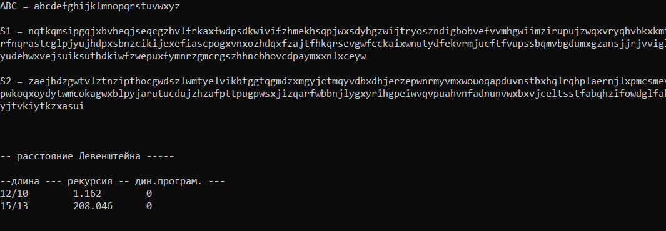

Задание №3

Задание №4 Реализовать вручную пример вычисления дистанции Левенштейна при помощи рекурсивного алгоритма (в соответствии с вариантом) (каждый шаг алгоритма по примеру из лекции вставить в отчет).



$L("сон","донор")$ $=\min\left\{\begin{aligned}&L("со","донор")+1, \\ &L("сон","доно")+1, \\ &L("со","доно")+1.\end{aligned}\right.$

$L("со","донор")$ $=\min\left\{\begin{aligned}&L("с","донор")+1, \\ &L("со","доно")+1, \\ &L("с","доно")+1.\end{aligned}\right.$

$L("сон","доно")$ $=\min\left\{\begin{aligned}&L("со","доно")+1, \\ &L("сон","дон")+1, \\ &L("со","дон")+1.\end{aligned}\right.$

$L("со","доно\text{"})$ $=\min\left\{\begin{aligned}&L("с","доно")+1, \\ &L("со","дон")+1, \\ &L("с","дон")+1.\end{aligned}\right.$

$L("с","донор\text{"})$ $=\min\left\{\begin{aligned}&L("","донор")+1, \\ &L("с","доно")+1, \\ &L("","доно")+1.\end{aligned}\right.$

$L("","донор\text{"})$ = 5.

$L("","доно\text{"})$ = 4.



$L("с","доно\text{"})$ $=\min\left\{\begin{aligned}&L("","доно")+1, \\ &L("с","дон")+1, \\ &L("","дон")+1.\end{aligned}\right.$

$L("","доно\text{"})$ = 4.

$L("","дон\text{"})$ = 3.



$L("сон","дон\text{"})$ $=\min\left\{\begin{aligned}&L("со","дон")+1, \\ &L("сон","до")+1, \\ &L("со","до")+1.\end{aligned}\right.$

$L("со","дон\text{"})$ $=\min\left\{\begin{aligned}&L("с","дон")+1, \\ &L("со","до")+1, \\ &L("с","до")+1.\end{aligned}\right.$

$L("с",\text{"}\text{дон}\text{"})$ $=\min\left\{\begin{aligned}&L("","дон")+1, \\ &L("с","до")+1, \\ &L("","до").\end{aligned}\right.$

$L("","дон\text{"})$ = 3.

$L("",\text{"}\text{до}\text{"})$ = 2.



$L("сон",\text{"}\text{до}\text{"})$ $=\min\left\{\begin{aligned}&L("со","до")+1, \\ &L("сон","д")+1, \\ &L("со","д")+1.\end{aligned}\right.$

$L("со",\text{"}\text{до}\text{"})$ $=\min\left\{\begin{aligned}&L("с","до")+1, \\ &L("со","д")+1, \\ &L("с","д").\end{aligned}\right.$

$L("с",\text{"}\text{до}\text{"})$ $=\min\left\{\begin{aligned}&L("","до")+1, \\ &L("с","д")+1, \\ &L("","д")+1.\end{aligned}\right.$

$L("",\text{"}\text{до}\text{"})$ = 2.

$L("",\text{"}\text{д}\text{"})$ = 1.



$L("сон",\text{"}\text{д}\text{"})$ $=\min\left\{\begin{aligned}&L("со","д")+1, \\ &L("сон","")+1, \\ &L("со","").\end{aligned}\right.$

$L("сон",\text{""})$ = 3.

$L("со",\text{""})$ = 2.



$L("со",\text{"}\text{д}\text{"})$ $=\min\left\{\begin{aligned}&L("с","д")+1, \\ &L("со","")+1, \\ &L("с","")+1.\end{aligned}\right.$

$L("со",\text{""})$ = 2.

$L("с",\text{""})$ = 1.



$L("с",\text{"}\text{д}\text{"}) =\text{ min}(\text{2, 2, 1}) =\text{ 1.}$

$L("со",\text{"}\text{д}\text{"}) =\text{ min}(\text{2, 3, 2}) =\text{ 2.}$

$L("сон",\text{"}\text{д}\text{"}) =\text{ min}(\text{3, 4, 2}) =\text{ 2.}$

$L("с",\text{"}\text{до}\text{"}) =\text{ min}(\text{3, 2, 2}) =\text{ 2.}$

$L("со",\text{"}\text{до}\text{"}) =\text{ min}(\text{3, 3, 1}) =\text{ 1.}$

$L("сон",\text{"}\text{до}\text{"}) =\text{ min}(\text{2, 3, 3}) =\text{ 2.}$

$L("с",\text{"}\text{дон}\text{"}) =\text{ min}(\text{4, 3, 2}) =\text{ 2.}$

$L("со",\text{"}\text{дон}\text{"}) =\text{ min}(\text{3, 2, 3}) =2.$

$L("сон",\text{"}\text{дон}\text{"}) =\text{ min}(\text{3, 3, 2}) =\text{ 2.}$

$L("с","доно\text{"}) =\text{ min}(\text{5, 3, 4}) =\text{ 3.}$

$L("со","доно\text{"}) =\text{ min}(\text{4, 3, 3}) =\text{ 3.}$

$L("сон","доно\text{"}) =\text{ min}(\text{4, 3, 3}) =\text{ 3.}$

$L("с","донор\text{"}) =\text{ min}(\text{6, 4, 5}) =\text{ 4.}$

$L("со",\text{"}\text{донор}\text{"}) =\text{ min}(\text{5, 4, 3}) =\text{ 3.}$

$L("сон","донор\text{"}) =\text{ min}(\text{4, 4, 4}) =\text{ 4.}$

Задание №5 Выполнить сравнительный анализ времени, затраченного на решение задачи о наибольшей общей подпоследовательности для двух методов решения (рекурсивное решение, динамическое программирование). Две последовательности взять с соответствии с вариантом. Построить графики зависимости времени вычисления от k. Отобразить ход решения в отчете (по примеру лекции) + код + копии экрана.

#include <algorithm>

#include <cstring>

#include "LCS.h"

//---рекурсивный

int lcs(int lenx, const char x[],

int leny, const char y[])

{

int rc = 0;

if (lenx > 0 && leny > 0)

{

if (x[lenx - 1] == y[leny - 1]) rc = 1 + lcs(lenx - 1, x, leny - 1, y);

else rc = std::max(lcs(lenx, x, leny - 1, y), lcs(lenx - 1, x, leny, y));

}

return rc; //длина LCS

}

//---Динамичческое программирование

#define LCS_C(x1,x2) (C[(x1)*(leny+1)+(x2)])

#define LCS_B(x1,x2) (B[(x1)*(leny+1)+(x2)])

#define LCS_X(i) (x[(i)-1])

#define LCS_Y(i) (y[(i)-1])

#define LCS_Z(i) (z[(i)-1])

enum Dart { TOP, LEFT, LEFTTOP };

void getLCScontent(int lenx, int leny, const char x[],

const Dart* B,

int n, int i, int j, char z[])

{

if ((i > 0 && j > 0 && n > 0))

{

if (LCS_B(i, j) == LEFTTOP)

{

getLCScontent(lenx, leny, x, B, n - 1, i - 1, j - 1, z);

LCS_Z(n) = LCS_X(i);

LCS_Z(n + 1) = 0;

}

else if (LCS_B(i, j) == TOP)

getLCScontent(lenx, leny, x, B, n, i - 1, j, z);

else getLCScontent(lenx, leny, x, B, n, i, j - 1, z);

}

};

int lcsd(const char x[], const char y[], char z[])

{

int n;

int lenx = strlen(x), leny = strlen(x),

*C = new int[(lenx + 1)*(leny + 1)];

Dart* B = new Dart[(lenx + 1)*(leny + 1)];

memset(C, 0, sizeof(int)*(lenx + 1)*(leny + 1));

for (int i = 1; i <= lenx; i++)

for (int j = 1; j <= leny; j++)

if (LCS_X(i) == LCS_Y(j))

{

LCS_C(i, j) = LCS_C(i - 1, j - 1) + 1;

LCS_B(i, j) = LEFTTOP;

}

else if (LCS_C(i - 1, j) >= LCS_C(i, j - 1))

{

LCS_C(i, j) = LCS_C(i - 1, j);

LCS_B(i, j) = TOP;

}

else

{

LCS_C(i, j) = LCS_C(i, j - 1);

LCS_B(i, j) = LEFT;

}

getLCScontent(lenx, leny, x, B, LCS_C(lenx, leny), lenx, leny, z);

return LCS_C(lenx, leny);

}

#undef LCS_Z

#undef LCS_C

#undef LCS_B

#undef LCS_X

#undef LCS_Y

Main.cpp

char X[] = "HRWCYUJ", Y[] = "WLPCAU";

std::cout << std::endl << "-- вычисление длины LCS для X и Y(рекурсия)";

std::cout << std::endl << "-- последовательность X: " << X;

std::cout << std::endl << "-- последовательность Y: " << Y;

int s = lcs(

sizeof(X) - 1, // длина последовательности X

"HRWCYUJ", // последовательность X

sizeof(Y) - 1, // длина последовательности Y

"WLPCAU" // последовательность Y

);

std::cout << std::endl << "-- длина LCS: " << s << std::endl;

char z[100] = "";

char x[] = "HRWCYUJ",

y[] = "WLPCAU";

int l = lcsd(x, y, z);

std::cout << std::endl

<< "-- наибольшая общая подпоследовательость - LCS(динамическое"

<< "программирование)" << std::endl;

std::cout << std::endl << "последовательость X: " << x;

std::cout << std::endl << "последовательость Y: " << y;

std::cout << std::endl << " LCS: " << z;

std::cout << std::endl << " длина LCS: " << l;

